Целью данной лабораторной работы является:
- изучение прибора для определения кислотности воды (рН-метра) и принципа действия прибора;
- ознакомление с приготовлением буферных эталонных растворов;
- обучение методам калибровки прибора и измерения рН неизвестного раствора;
- исследование зависимости рН жидких растворов от их температуры;
- оценка погрешности измерения.

6.1. Описание рН-метра «Checker»
фирмы Hanna instruments
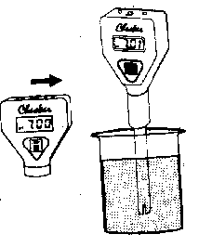
рис.6.1. рН-метр «Checker»

рН-Метр (рис. 6.1.) используется для определения водородного показателя рН водных растворов. Гальванический преобразователь всегда состоит из двух полуэлементов: измерительного электрода, помещаемого в исследуемый раствор, и электрода сравнения, электродный потенциал которого должен оставаться постоянным. Данный прибор в качестве электрода сравнения содержит хлорсеребряный электрод, а в качестве измерительного электрода – стеклянный.

6.1.1. Использование рН-метра

- Устранить защитный колпачок и включить рН-метр переключателем [ON/OFF].
- Погрузите рН-метр в образец и ждите, пока показания прибора стабилизируются.
- После использования прибора прополощите его в проточной воде, чтобы минимизировать загрязнение.
- По окончании работы с прибором обязательно наденьте защитный колпачок на электрод.
Примечание. Не используйте дистиллированную воду для хранения электродов.
Большие разногласия в рН показаниях (± 0,5 рН) могут быть вследствие некачественной калибровки или неисправности батарей.

6.1.2. Калибровка

- Погрузите рН-метр в нейтральный буферный раствор (рН = 7,0).
- Подождите, пока стабилизируются показания прибора и используйте маленькую отвертку для настройки его до рН = 7,0.
- Прополощите электрод в проточной воде, затем в дистиллированной.
- Погрузите рН-метр в буферный раствор (рН 4 или рН10) и ждите, пока показания стабилизируются. Используйте калибровочную отвертку для настройки прибора до показаний рН4 или рН10.
Калибровка завершена.
Примечание. Всегда используйте новые буферные растворы для калибровки.

6.2. Приготовление буферных эталонных растворов

В ходе лабораторной работы студент должен произвести калибровку рН-метра. Градуировку прибора производят по образцовым буферным растворам, обладающим высокой стабильностью значений рН. Известно множество рецептур приготовления буферных растворов для калибровки рН- метров. Они изложены в литературе [ ]. Основные из них следующие:
1. Приготовление раствора фосфата натрия двузамещенного (0,2 г-моль/л).
Взвешенную на аналитических весах навеску (28,3920±0,0001) г безводного фосфата натрия двузамещенного, предварительно высушенного до постоянной массы при (120±5)°С (не допускать расплавления соли!), помещают в мерную колбу на 1000 мл, растворяют в небольшом (200-300 мл) количестве дистиллированной воды и доводят объем раствора дистиллированной водой до 1000 мл.
Примечание. Для стабилизации раствора к нему добавляют 3-4 капли толуола.
Полученный раствор имеет концентрацию 0,2 г-моль/л.

2. Приготовление раствора лимонной кислоты (0,1 г-моль/л).
Взвешенную на аналитических весах навеску (21,0140±0,0001) кислоты лимонной 1-водной помещают в мерную колбу на 1000 мл, растворяют в 200-300 мл дистиллированной воды и доводят объем раствора дистиллированной водой до 1000 мл.
Примечание. Для предупреждения появления плесени к раствору следует добавить 5-10 мл йодной ртути (HgJ₂).
Полученный раствор имеет концентрацию 0,1 г-моль/л.

3. Приготовление буферных растворов.
Буферные растворы приготавливают согласно табл. 6.2.1. для такого диапазона значений водородного показателя, который наиболее характерен (вероятен) для контролируемых сред. У приготовленной серии буферных растворов с помощью рН-метра измеряют фактическое значение рН по меньшей мере у трех растворов — на границах выбранного диапазона и в его середине. При неудовлетворительном совпадении (с точностью хуже ± 0,1 eдиниц рН) измеренных значений с приведенными в табл. 6.2.1. анализируют и устраняют причины отклонений (например, неправильно приготовленные растворы, потеря качества реактивов, неисправность рН-метра, ошибка оператора и др.).
Примечание. При получении результатов, не совпадающих с данными табл. 6.2.1., но при исправном рН-метре, приготовленная серия буферных растворов также может быть использована для визуального контроля водородного показателя, с учетом фактических величин рН растворов.

4. Шкалу эталонных растворов приготавливают по алгоритму, приведенному в табл. 6.2.2.
Эталонные буферные растворы стабильны в течение 2-3 дней.

Таблица 6.2.1.
Состав буферных растворов для приготовления шкалы (по данным ГОСТ 4919.2)
рН | Раствор фосфорнокислого натрия двухзамещенного (0,2 г-моль/л), мл | Раствор лимонной кислоты (0,1 г-моль/л), мл | рН | Раствор фосфорнокислого натрия двухзамещенного (0,2 г-моль/л),мл | Раствор лимонной кислоты (0,1 г-моль/л), мл
4,0 | 38,5 | 61,5 | 6,0 | 63,1 | 36,9
4,2 | 41,4 | 58,6 | 6,2 | 66,1 | 33,9
4,4 | 44,1 | 55,9 | 6,4 | 69,2 | 30,8
4,5 | 45,4 | 54,6 | 6,6 | 72,7 | 27,3
4,6 | 46,7 | 53,3 | 6,8 | 77,2 | 22,8
4,8 | 49,3 | 50,7 | 7,0 | 82,3 | 17,7
5,0 | 51,5 | 48,5 | 7,2 | 86,9 | 13,1
5,2 | 53,6 | 46,4 | 7,4 | 90,8 | 9,2
5,4 | 55,7 | 44,3 | 7,6 | 93,6 | 6,4
5,6 | 58,0 | 42,0 | 7,8 | 95,7 | 4,3
5,8 | 60.4 | 39,6 | 8,0 | 97,2 | 2,8

Таблица 6.2.2.
Алгоритм приготовления шкалы буферных эталонных растворов

Наименование используемого раствора, последовательность операций | Количество используемого раствора (мл) в расчете на 100 мл готового буферного раствора
1. Раствор фосфорнокислого натрия двухзамещенного (0,2 г-моль/л) | В соответствии с табл.
2. Раствор лимонной кислоты (0,1 г-моль/л) | В соответствии с табл.
Контроль фактических значений рН буферных растворов
Отбор по 5 мл от каждого буферного раствора в колорометрические пробирки с меткой “5 мл”
3. Раствор универсального индекатора | По 4-5 капель в каждую пробу объемом 5 мл
Величина рН эталонного буферного раствора | В соответствии с табл. либо по результатам рН-измерений

Приготовление реагентов и растворов для анализа:
Раствор буферный ацетатный (рН 4,5)

102 мл уксусной кислоты с концентрацией 1 г-моль/л (приготавливается растворением 60 г ледяной уксусной кислоты в 1 л дистиллированной воды) и 98 мл раствора ацетата натрия с концентрацией 1 г-моль/л (приготавливается растворением 136, 1 и ацетата натрия трехводного CH₃COONax3H₂О в 1 л дистиллированной воды) помещают в мерную колбу вместимостью 1 л и доводят до метки дистиллированной водой, предварительно свежепрокипяченой и охлажденной (для удаления растворенного СО₂).

Раствор буферный боратный (рН 8,0)

Смешивают 55,9 мл раствора буры Na₂B₄O₇x10H₂O с концентрацией 0,05 г-экв/л с 44,1 мл раствора соляной кислоты с концентрацией 0,1 г-экв/л (ГОСТ 4819.2). Компоненты буферного раствора приготавливают на очищенной от металлов дистиллированной воде.

В качестве основного реактива в данной лабораторной работе будет использоваться лимонная кислота, так как она наиболее безопасна и легко доступна. Для градуировки прибора при приготовлении буферных растворов используется дистиллированная вода (рН=7).

6.3. Порядок выполнения работы

- Калибровка рН-метра (рН=7,0).
  - В мерную колбу объемом 100 мл налейте дистиллированную воду (подождите, пока стабилизируются показания прибора).
  - Погрузите рН-метр в колбу с дистиллированной водой (рН=7).
  - Подождите, пока стабилизируются показания прибора и используйте маленькую калибровочную отвертку для настройки рН-метра до показания 7,0.

2. Приготовление раствора лимонной кислоты (0,1 г-моль/л).
  - Взвешенную на аналитических весах навеску (2,10140±0,0001) кислоты лимонной 1-водной помещают в мерную колбу на 100 мл, растворяют в 20-30 мл дистиллированной воды и доводят объем раствора дистиллированной водой до 100 мл. Перелейте данный раствор в стакан и используйте магнитную мешалку для тщательного перемешивания раствора.
Примечание: полученный раствор имеет концентрацию 0,1 г-моль/л.
3. Калибровка рН-метра (рН=4,0).
3.1. Приготовление буферного эталонного раствора лимонной кислоты (рН=4,0).
  - Поместите 61,5 мл раствора лимонной кислоты с концентрацией 1 г-моль/л в мерную колбу вместимостью 100 мл и доведите объем раствора дистиллированной водой до метки 100 мл, тщательно перемешайте. В данный раствор поместите рН-метр и ждите, пока показания прибора стабилизируются.
  - Используя маленькую калибровочную отвертку, доведите показания рН-метра до 4,0. После применения прибора прополощите его в проточной воде, затем в дистиллированной, чтобы минимизировать загрязнение.

- Зависимость показаний рН от температуры.
- в мерный стакан налейте 200 мл дистиллированной воды и поместите в стакан рН-метр. Подождите, пока показания прибора стабилизируются (рН = 7,0);
  - поместите в стакан с прибором термометр и установите на магнитную мешалку. Включите нагрев печи мешалки и замеряйте показания прибора через каждые 5^{о}С до 50^{о}С;
  - произведите измерения в обратном порядке с охлаждением воды от 50^{о}С до 25^{о}С.
Результаты измерения сведите в таблицу и постройте график зависимости рН от температуры.

- Определение водородного показателя неизвестного раствора.

6.4. Применяемые приборы

Для выполнения лабораторной работы необходимы следующие приборы:

6.4.1. Мешалка магнитная
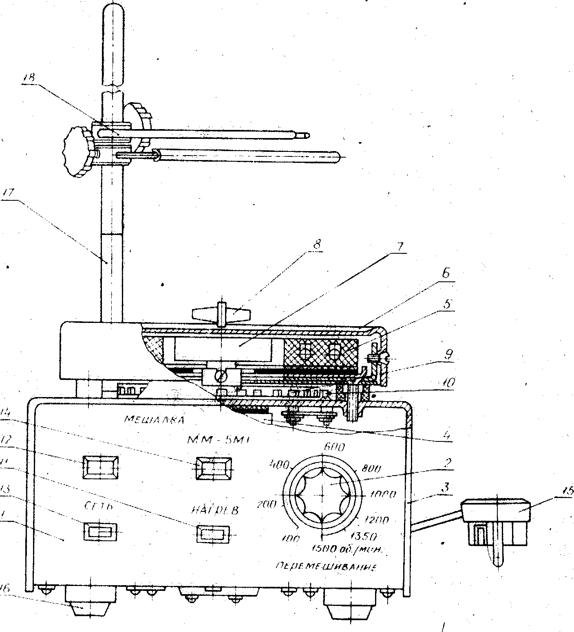
рис.6.4.1. мешалка магнитная

Описание мешалки магнитной

      - Передняя панель корпуса.
      - Ручка регулирования скорости вращения.
      - Верхняя часть корпуса.
      - Электродвигатель.
      - Электроплитка.
      - Кожух.
      - Магнит.
      - Стержень перемешивающий.
      - Диск.
      - Плата.
      - Переключатель для включения электроплитки.
      - Лампа сигнальная «СЕТЬ».
      - Переключатель для включения электродвигателя.
      - Лампа сигнальная «НАГРЕВ».
      - Шнур питания с вилкой.
      - Амортизатор
      - Стойка.
      - Держатель емкости.

Мешалка магнитная ММ – 5М1 (рис.6.4.1.) предназначена для перемешивания и подогрева неагрессивных и агрессивных водных растворов, не взаимодействующих со стеклом в стандартных стеклянных цилиндрических сосудах диаметром до 130 мм.
Мешалка предназначена для применения в лабораториях предприятий и научно-исследовательских учреждений различных областей народного хозяйства.

Принцип работы:
1. Принцип работы мешалки основан на передаче движения от вращающегося магнита к перемешивающему стержню с помощью магнитного поля.
2. Раствор перемешивается вращением стержня, помещенного в сосуд.
3. Стержень герметически запаян в стеклянную или полиэтиленовую оболочку для предохранения от коррозии и химической реакции с растворами.
4. Интенсивность перемешивания зависит от скорости вращения магнита, длины стержня, перемешиваемого раствора.
Конструкция мешалки обеспечивает при перемешивании растворов их подогрев до температуры (40±5) ^{о}С.
Электроплитка может работать только при включенном электродвигателе.
5. Для предохранения магнита от саморазмагничивания служит стержень перемешивающий, который по окончании работы мешалки накладывается на кожух.

Подготовка изделия к работе и порядок работы:
- Перед началом работы:
  - снимите стержень перемешивающий;
  - установите на кожух сосуд с раствором и погрузите в него стержень перемалывающий;
  - подключите шнур питания к сети переменного тока напряжением 220 В (сеть должна иметь заземление);
  - поверните ручку регулирования скорости вращения магнита в крайнее левое положение;
  - переключателем включите электродвигатель;
  - поворотом ручки подберите оптимальный режим перемешивания, пользуясь градуированной шкалой на панели.
- При необходимости подогрева растворов включите электроплитку переключателем.
- После окончания работы выключите плитку и электродвигатель, ручку регулирования скорости поверните в левое крайнее положение, снимите сосуд с раствором и установите стержень перемешивающий в центре кожуха.
- При необходимости пользуйтесь держателем емкости, для чего установите стойки и держатель емкости на корпусе.
Примечание:
Если произойдет срыв вращения стержня в сосуде, необходимо уменьшить скорость вращения вала электродвигателя поворотом ручки регулирования скорости в левое крайнее положение; когда стержень начнет плавно вращаться, постепенно увеличивайте скорость вращения поворотом ручки по часовой стрелке, или установите ручку в крайнее левое положение, выключите электропитание переключателем для включения электродвигателя, повторно включите и плавным поворотом ручки по часовой стрелке установите необходимую скорость вращения стержня.

6.4.2. Цифровые весы

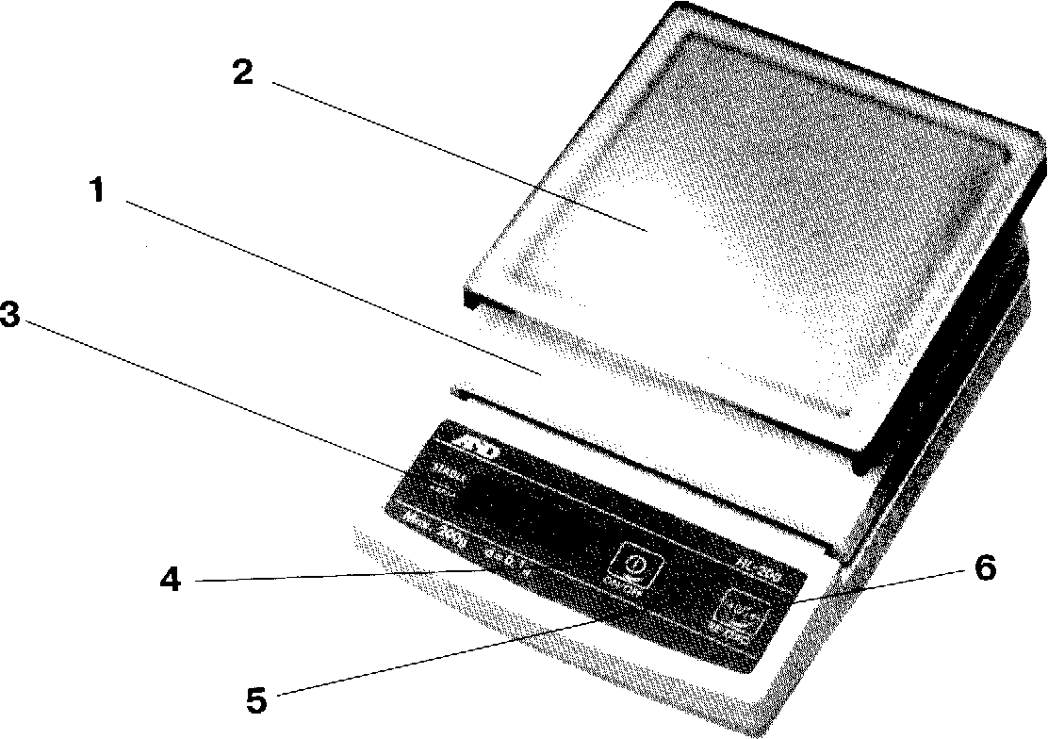

Рис. 6.4.2. цифровые весы

ОПИСАНИЕ ВЕСОВ
1. Платформа для взвешивания.
2. Платформа из нержавеющей стали только для HL-2000 (приобретается дополнительно).
3. Дисплей.
4.ON/OFF - клавиша включения/отключения питания.
5. UNITS - специальная клавиша, которая находится под панелью между клавишами ON/OFF и RE-ZERO.
6. RE-ZERO - клавиша установки 0 или компенсации веса тары.

Цифровые весы НL-200 (рис. 6.4.2.) предназначены для взвешивания объектов массой до 200 г. Прибор позволяет взвесить объект и при необходимости вычесть вес тары. Эти весы имеет функцию автоматического отключения при неиспользовании их в течение 5 минут, что позволит продлить срок службы батарей и увеличит ресурс работы.

Взвешивание без использования тары
- Включите весы, используя клавишу [ON/OFF]. Все сигналы дисплея появятся на несколько секунд, затем появятся индикаторы [STABLE], [ZERO] и 0.0 g. Если на дисплее появится значение отличное от 0.0 (при этом на платформе ничего нет), нажмите кнопку [RE-ZERO].
- Положите взвешиваемый объект на платформу. На дисплее появится индикатор [STABLE] и вес объекта.
- Для того, чтобы взвесить следующий объект, перейдите к шагу 2.

Взвешивание с использованием тары
- Включите весы, используя клавишу [ON/OFF]. Все сигналы дисплея появятся на несколько секунд, затем появятся индикаторы [STABLE], [ZERO] и 0.0 g. Если на дисплее появится значение отличное от 0.0 (при этом на платформе ничего нет), нажмите кнопку [RE-ZERO].
- Поместите на платформу пустую тару, На дисплее появится индикатор [STABLE] и вес тары. Затем нажмите клавишы [RE-ZERO], при этом весы запомнят вес тары и на дисплее появится 0.0 g.
- Поместите взвешиваемый объект с тарой на платформу. На дисплее появится индикатор [STABLE] и вес объекта без тары.
- Если следующий объект необходимо взвесить без использования тары, освободите весы от груза и нажмите клавишу [RE-ZERO].

6.4.3. рН-метр

рН-метр используется для определения водородного показателя рН водных растворов. Гальванический преобразователь всегда состоит из двух полуэлементов: измерительного электрода, помещаемого в исследуемый раствор, и электрода сравнения, электродный потенциал которого должен оставаться постоянным. Данный прибор в качестве электрода сравнения содержит хлорсеребряный электрод, а в качестве измерительного электрода – стеклянный.

Использование рН-метра
- Устранить защитный колпачок и включить рН-метр переключателем [ON/OFF].
- Погрузите рН-метр в образец и ждите, пока показания прибора стабилизируются.
- После использования прибора прополощите его в проточной воде, чтобы минимизировать загрязнение.
- По окончании работы с прибором обязательно наденьте защитный колпачок на электрод.
Примечание. Не используйте дистиллированную воду в целях хранения.
Большие разногласия в рН показаниях (± 0,5 рН) могут быть вследствие некачественной калибровки или неисправности батарей электропитания.

Также используются приборы:
- Колба мерная без пробки, объем 100 мл – 2 шт.
- Стакан низкий с носиком, объем 150 мл – 1 шт.
- Термометр ртутный стеклянный лабораторный (от 0^{о}С до +360^{о}С) – 1шт.

6.4.4. Расчет погрешностей

Погрешность при измерении водородного показателя рН может возникнуть в следующих случаях:
- Калибровка рН-метра.
- Погрешность прибора.
Для калибровки используют буферные растворы. При приготовлении буферного эталонного раствора используется:
  - дистиллированная вода;
  - лимонная кислота.
Считаем, что от дистиллированной воды погрешности нет.
Для приготовления эталонного буферного раствора лимонной кислоты с концентрацией 0,1 г-моль/л берется 2,1 г лимонной кислоты и добавляется 100 мл дистиллированной воды. При взвешивании лимонной кислоты возникает погрешность весов, которая составляет ± 0,02 %. При добавлении к лимонной кислоте дистиллированной воды до 100 мл мы имеем погрешность мерной колбы, равную ± 1%.

Складываем их и получаем:
$$\frac{0,\text{02}}{2,1}⋅\text{100}\text{\%}+1\text{\%}=±2\text{\%}\text{.}$$
Для приготовления раствора лимонной кислоты с рН=4 берется:
61,5 мл (раствор лимонной кислоты) + 38,5 мл (дистиллированной Н₂О). В результате погрешность составляет:
$\frac{\text{100}}{\text{61},5}+\frac{\text{100}}{\text{38},5}=1,\text{62}+2,\text{59}=±4,\text{21}\text{\%}\text{.}$
Итого, погрешность приготовления раствора лимонной кислоты с рН=4 составит: ±(2 + 4,21)% = ±6,21%.
Таким образом, погрешность измерения водородного показателя рН при калибровке φ_{к} находится из выражения:
φ_{к} = max $\left\{{\text{pH}}_{\text{ср}}−{\text{pH}}_{\text{min}};{\text{pH}}_{\text{max}}−{\text{pH}}_{\text{ср}}\right\}$,
где рН – водородный показатель среды, рассчитывается по формуле рН = -lg [c];
рН_{ср} – среднее значение.
рН = - lg [c] = - lg [c · (1+0,00621)],
где с = 0,0615 г-моль/л.
рН_{min} = -lg [c · 0,9379] = 1,239;
pH_{max} = - lg [c · 1,0621] = 1,1848;
pH_{ср} = - lg [0,0615] = 1,211.
В результате погрешность при калибровке составляет φ_{к} = ±0,028рН.
2. Погрешность прибора φ_{п} = ±0,2рН.
3. Общая погрешность φ рассчитывается:
φ = φ_{к} + φ_{п}, φ = ± (0,028 + 0,2) = ± 0,228рН.

КАЛИБРОВКА рН-МЕТРА

Лимонная
кислота (2,1 г)

Н₂О
Мешалка магнитная
100 мл
61,5 мл раствора лимонной кислоты
Н₂О
100 мл
рН = 4,0
рН = 7,0

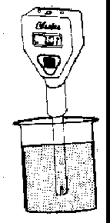

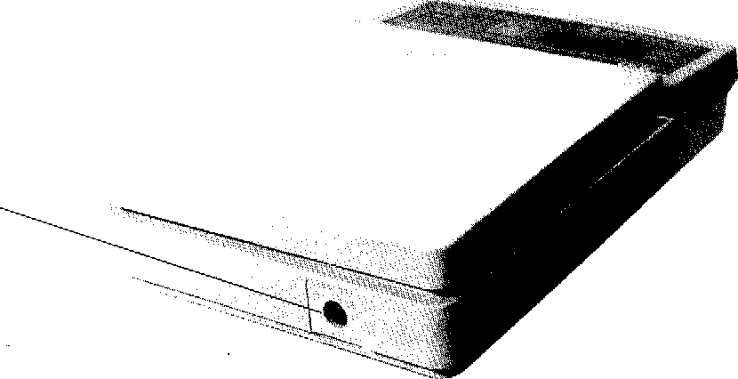

ПОЛУЧЕНИЕ ЗАВИСИМОСТИ ПОКАЗАНИЙ рН-МЕТРА ОТ ТЕМПЕРАТУРЫ ВОДНЫХ РАСТВОРОВ
Термометр
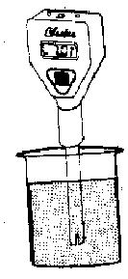
Мешалка магнитная

Зависимость рН от температуры
рН
t, ⁰С

